美斯特全预混冷凝锅炉120KW
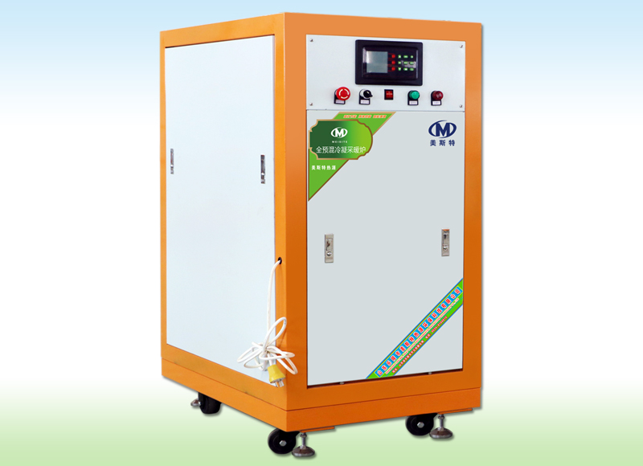
产品详情
PRODUCT DETAILS

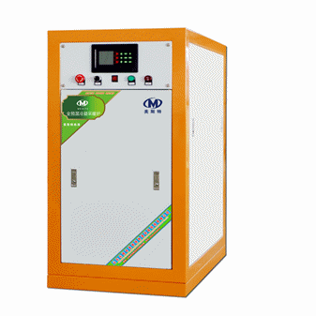产品简介
美斯特全预混冷凝采暖炉是一种先进的高效环保的热能设备。
采用全铸铝高效换热器，其热利用率高达109.5%，
而且烟气排放温度在50-70℃以下，具有明显极佳的节能效果；
同时锅炉采用高效燃烧技术可以有效降低废气排放指标。
其高效、节能、环保、低排放和极高的性价比已被越来越多的业内人士和用户所认可，是替代传统燃气锅炉的优质产品。
在能源结构调整和大面积雾霾的今天，全预混冷凝采暖炉是解决城市清洁供热、节能环保供热的首选产品。
全预混冷凝采暖炉（120KW）供暖面积1000-2000平方。
产品优势
1、安装成本低
美斯特锅炉，体积小重量轻，轮式和固定双支座，采用PVC管材做排烟管，安装简单，从而节省了锅炉及排烟管的安装费用。
2、后期维护成本低
结构简单，配件品质高，通用性强，易损件少，以及大功率变频风机的使用，大大降低后期维护成本。
3、无忧使用
强大的售前技术支持，完善的产品售后服务（三年免费保修），确保用户无忧使用。
产品应用
美斯特全预混冷凝锅炉作为燃气锅炉的高端产品，其稳定性和经济性已得到业界认可。其适应性广，可广泛应用于住宅小区、食堂、工厂、写字楼、学校、医院、宾馆、商场以及各类工业建筑的冬季采暖和生活热水系统，配合以软水、补水、热交换、电控系统等，以常压锅炉加二次换热的方式提供热源。
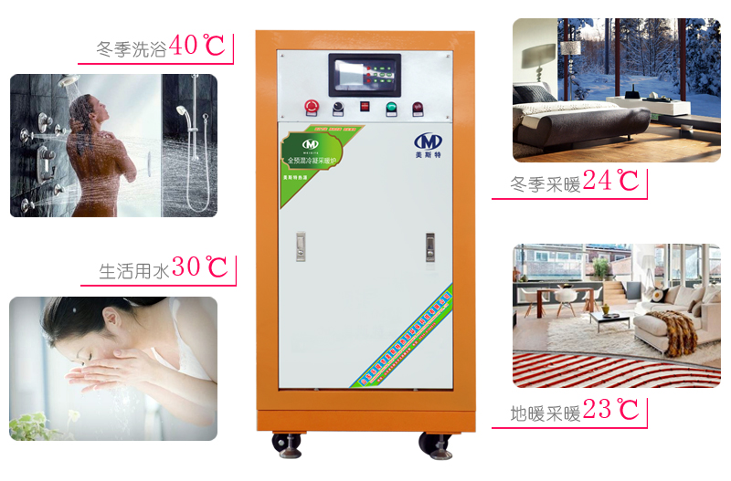
功能特点
1、新型全铸铝合金技术，可充分利用了烟气中的显热和水蒸气凝结所释放的气化潜热，以提高锅炉整体热利用率。
2、采用全铸铝高效换热器，抗腐蚀性强，使用寿命长。
3、高效全预混技术，使燃气和空气配比达到最佳效果，燃烧充分。全预混燃烧火焰传播速度快，燃烧室容积热强度很高，且能在很少的过剩空气系数下达到完全燃烧。
4、环保技术，氮氧化合物评估等级可达到5级，非常环保。
5、15-100％无级变频调节。
6、美斯特锅炉可以和楼宇自动化系统匹配。可同时远程控制各区域供暖温度、生活用水温度、卫浴供暖用水、游泳池供暖等。
7、美斯特锅炉可控制除1台主锅炉外，还可控制15台附属锅炉。
8、整机设计紧凑：功能高效，体积小，占地面积小。
内部结构
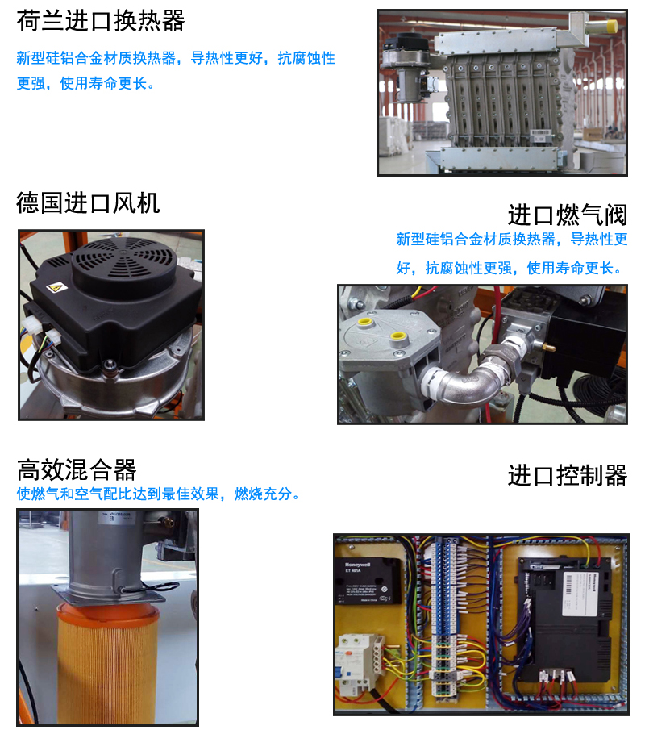
全预混冷凝锅炉供洗浴系统
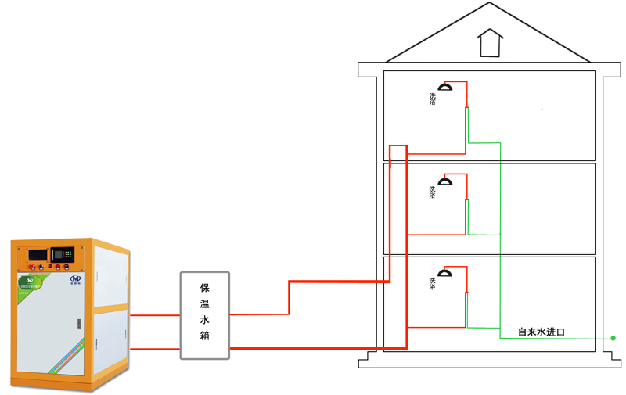
技术参数
MSTLL1GBQ系列冷凝采暖炉 技术参数
 | MSTLL1GBQ-120 | MSTLL1GBQ-300 | MSTLL1GBQ-700 | MSTLL1GBQ-1000 | 单位
中央采暖
最高额定输入 | 120 | 300 | 700 | 1000 | KW
最小额定输入 | 22 | 52 | 121.5 | 172 | KW
最高额定输出（80/60℃） | 116.7 | 295.2 | 645.7 | 917.9 | KW
最小额定输出（80/60℃） | 21.75 | 51.9 | 119 | 170 | KW
采暖炉效率，最高功率80/60℃ | 97.4 | 98.4 | 98.7 | 99.5 | %
采暖炉效率，最小功率80/60℃ | 98.9 | 99.9 | 99.9 | 99.9 | %
采暖炉效率，最高功率50/30℃ | 105.8 | 105.8 | 105.9 | 105.9 | %
采暖炉效率，30%功率，3 0℃回水 | 108.5 | 108.5 | 109.5 | 109.5 | %
烟气
最高功率时（80/60℃）烟气温度 | 50-70 | 50-70 | 60-70 | 60-70 | ℃
最高功率时烟气流量（G25） | 164 | 392 | 852 | 1187 | m³/h
最高排烟阻力 | 100 | 150 | 170 | 170 | Pa
排放等级CO | 25 | 28 | 28 | 28 | ppm
排放等级NOX | 15 | 15 | 15 | 15 | ppm
排烟管管径 | 150 | 200 | 250 | 250 | MM
燃气
燃气耗量 | 2-20 | 5-30 | 12-70 | 16-100 | m³/h
燃气流量 最高功率G20 | 12.1 | 28.2 | 70 | 100 | m³/h
燃气流量 最低功率G20 | 2.22 | 5.24 | 12 | 16 | m³/h
燃气流量 最高功率G31 | 4.69 | 10.9 | 27.13 | 38.76 | m³/h
燃气流量 最低功率G31 | 0.86 | 2.02 | 4.65 | 6.2 | m³/h
CO2含量 最高功率G20 | 9.3 | 9.3 | 9.3 | 9.3 | %
CO2含量 最低功率G20 | 9.1 | 9.1 | 9.1 | 9.1 | %
CO2含量 最高功率G31 | 10.6 | 10.6 | 10.6 | 10.6 | %
CO2含量 最低功率G31 | 10.3 | 10.3 | 10.3 | 10.3 | %
燃气进气管管径 | 3/4″ | 1″ | 1½″ | 2″
空气进气管管径 | 63 | 110 | 150 | 150 | MM
水路参数
最高出水温度 | 90 | 90 | 90 | 90 | ℃
出厂设置出回水温差 | 15 | 15 | 15 | 15 | ℃
进回水管管径 | 2″ | 2″ | 2.5″ | 3″
换热器水容量 | 15.3 | 28.4 | 61.5 | 96.3 | L
最低/最高运行压力（最高功率，80/60℃） | 0.8/6 | 0.8/6 | 0.8/6 | 0.8/6 | bar
水阻（ΔT=20，最高功率，80/60℃） | 80 | 100 | 100 | 100 | mbar
最高温差（ΔT） 最高功率/最低功率 | 25/35 | 25/35 | 25/35 | 25/35 | ℃
最高水流速 | 10.3 | 21.8 | 43.6 | 69 | m³/h
电控参数
保护等级 | 20 | 20 | 20 | 20 | IP
电源要求 | 230V 50Hz | 230V 50Hz | 230V 50Hz | 230V 50Hz
最大耗电量 | 260 | 320 | 700 | 1000 | W
重量（总重） | 211 | 301 | 606 | 801 | Kg
外形尺寸（长X宽X高） | 1200X600X1260 | 1422X700X1370 | 1630X838X1630 | 1970X890X1720 | mm
工程案例
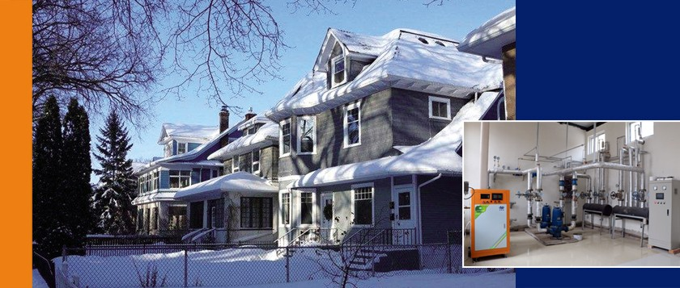
售后服务
销售美斯特产品不是我们的目标，让客户满意甚至感动，才是所有美斯特人一切工作的前提和最终宗旨，因此售后服务能力决定美斯特产品销售半径的大小，美斯特产品的销售网点即服务网点，我们会不遗余力为您提供专业、优质、快捷的售前、售中、售后一条龙服务。
过硬的产品质量/完善的售后服务/让您的使用无后顾之忧
服务承诺：
一、我厂出售的全预混冷凝采暖炉保修期为三年，蒸汽发生器保修期为半年。
二、我厂由完善的售后体系，24小时在线，为您提供售后和技术支持。
三、建立客户档案、定期走访，倾听您对美斯特的宝贵意见。

